【第2章】
3．试给出一个描述实际事物及事物间联系的E-R模型。要求模型中至少有五个实体，实体间有1：1、1：n和m：n的联系，其中一个联系涉及三个实体。
一种方案：学院、学生、教师、课程、参考书、教师领用的电脑
另一种方案：供应商、零件、工程、仓库、仓库管理员、仓库的承租者
下一题就是一个例子

4．某商场对商品信息管理有如下数据。
商品出售按照商品类分为食品、日用品、服装、鞋帽等，每个销售组出售一类商品；一个组有一个组长，有若干售货员；商品按分类存放在不同仓库中；一种商品有多个供应商，一个供应商可供应多种商品。使用ER图给出概念模型。
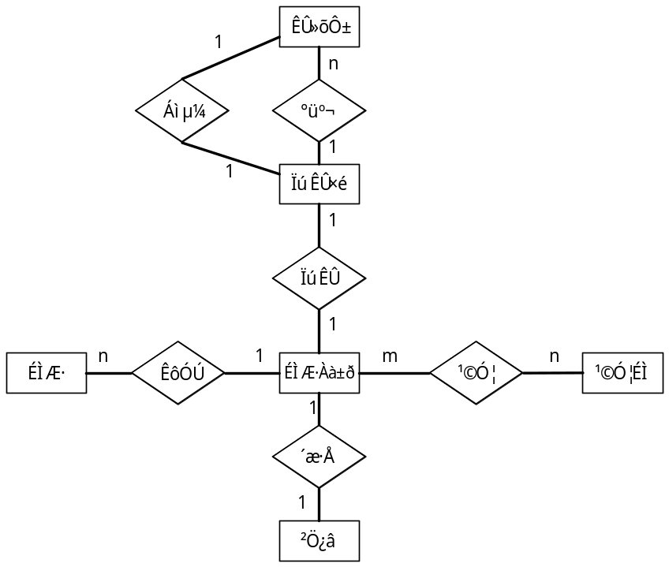

5．请你为下述两种情况分别建立银行一储户一存款单之间的数据模型。
(1)一个储户只在固定的一个银行存款。
(2)一个储户可以在多个银行存款。
这两个模型有什么根本区别。
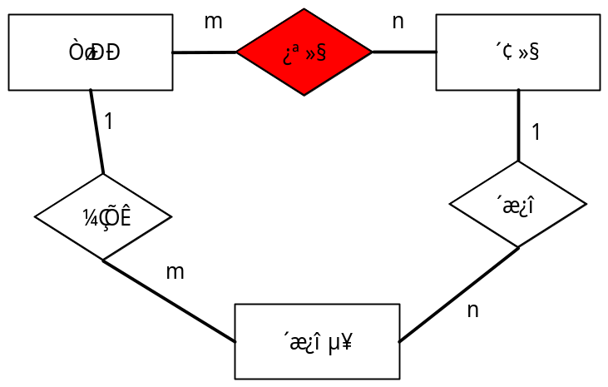
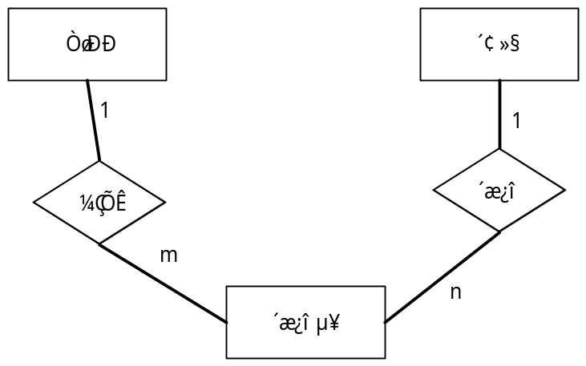
有的把存款单作为属性，并不一定合适。

【第3章】
答案不唯一
4．已知零件供应数据库包括如下三个关系模式。
供应商S(SNO，SNAME，CITY)
零件P(PNO，PNAME，COLOR，WEIGHT)
零件供应关系SP(SNO，PNO，QTY)
供应商关系S的属性有：供应商号SNO，供应商名SNAME，供应商所在城市CITY；零件关系P的属性有：零件号PNO，零件名PNAME，颜色COLOR，重量WEIGHT；零件供应关系SP的属性有：供应商号SNO，零件号PNO，供应数量QTY。
要求用关系代数和关系演算完成下列操作。关系演算不要求了。
(l)找出能提供零件号为P1的供应商。
∏_{SNO} ( σ_{PNO=’P1’} (SP)) ⋈ S

(2)找出能提供供应商S2所提供的所有零件的供应商。
∏_{SNO} (SP÷∏_{PNO} (σ_{SNO=’S2’} (SP))) ⋈ S

(3)找出不提供零件p2和p3的供应商。
S – (∏_{SNO} (σ_{PNO=’P2’} (SP)) ∩ ∏_{SNO} (σ_{PNO=’P3’} (SP))) ⋈ S)
S – (∏_{SNO} (σ_{PNO=’P2’} (SP) )∪ ∏_{SNO} (σ_{PNO=’P3’} (SP))) ⋈ S)

(4)找出同时提供零件p1和P2的供应商。
(∏_{SNO} (σ_{PNO=’P1’} (SP)) ∩ ∏_{SNO} (σ_{PNO=’P2’} (SP))) ⋈ S

(5)找出同供应商S1在同一城市的供应商所提供的所有零件。
∏_{PNO} ((∏_{CITY} ( σ_{SNO=’S1’} (S)) ⋈ S) ⋈ SP) ⋈ P

(6)找出供应红色零件且供应量大于1000的供应商。
∏_{SNO} (σ_{QTY>1000} ( σ_{COLOR=’RED’} (P) ⋈ SP) ⋈ S

【第4章】
6. 已知学生选课数据库中的三个关系模式如下。
学生表S（Sno, Sname, Sage, Ssex, Sdept）；
课程表C（Cno，Cname，Ccredit）；
选课表SC（Sno，Cno，Grade）。
试用SQL语句完成下列操作：
(l ) 查询年龄小于20岁的所有计算机系的学生。
Select * from S where Sage<20 and Sdept=’计算机系’;

(2) 查询学生“马莉”选修的所有课的课程号和成绩。
Select Cno, Grade from S, SC
Where S.Sno=SC.Sno and S.Sname=’马莉’;

(3) 查询同时选修C01和C05号课的所有学生姓名和所在系。
Select Sname, Sdept from S
Where Sno IN (Select Sno from SC where Cno=’C01’) and
Sno IN (Select Sno from SC where Cno=’C05’);

(4) 查询选修了“C++程序设计”课的学生的学号、姓名及成绩。
Select Sno, Sname, Grade from S, SC, C
Where S.Sno=SC.Sno and SC.Cno=C.Cno and C.Cname=’ C++程序设计’

(5) 查询学生“王一平”选修课的总学分
SELECT sum( Ccredit ) FROM S, SC, C
WHERE Sname = '王一平' AND S.Sno = SC.Sno AND SC.Cno = C.Cno;

(6) 查询没有选修C01也没有选修C05号课的所有学生姓名和所在系。
SELECT Sname, Sdept FROM S
WHERE NOT EXISTS ( SELECT * FROM SC WHERE SC.Sno = S.Sno
AND (SC.Cno = 'C01' OR SC.Cno = 'C05' ));

(7) 查询所有姓“欧阳”的学生姓名和所在系。
SELECT Sname, Sdept FROM S WHERE Sname LIKE '欧阳%';

(8) 查询与“张帆”所选课程都相同的学生姓名。
不存在张帆选了的课，他没选；也不存在他选了的课，张帆没选
SELECT sname FROM S
WHERE NOT EXISTS (
SELECT * FROM S AS s1, SC AS sc1
WHERE s1.sname = '张帆' AND s1.sno = sc1.sno
AND NOT EXISTS (
SELECT * FROM S AS s2, SC AS sc2
WHERE s2.sno = s.sno AND s2.sno = sc2.sno AND sc2.cno = sc1.cno)
)
AND NOT EXISTS (
SELECT * FROM S AS s3, SCAS sc3
WHERE s3.sno = sc3.sno AND s3.sno = s.sno
AND NOT EXISTS (
SELECT * FROM S AS s4, SC AS sc4
WHERE s4.sno = sc4.sno AND s4.sname = '张帆' AND sc4.cno = sc3.cno)
);

(9) 把信息系的学生“董南”选修的C12号课加入选课表中。
INSERT INTO SC( Sno, Cno )
SELECT S.Sno, C.Cno FROM S, C
WHERE C.Cno = 'C12' AND Sname = '董南' AND Sdept = '信息' ;

INSERT INTO SC( Sno, Cno )
SELECT S.Sno, 'C12' FROM S
WHERE Sname = '董南' AND Sdept = '信息';

(10) 修改“数据结构”课的学分为3.5学分。
UPDATE C SET Ccredit = '3.5' WHERE Cname = '数据结构';

(11) 删除所有“电子系”的学生所选修的C02号课。
DELETE FROM SC
WHERE Sno IN ( SELECT Sno FROM S WHERE Sdept = '电子'
) AND Cno = 'C02' ;

8.已知学生选课数据库如习题6，试用SQL语句完成下列操作：
(l ) 创建计算机系的学生选课视图，包括学号、姓名、课程名、成绩。
Create View CS_SC (Sno, Sname, Cname, Grade)
AS
Select S.Sno, Sname, Cname, Grade from S, C, SC
Where S.Sno=SC.Sno and SC.Cno=C.Cno and Sdept=’计算机系’;
(2) 通过(1)中创建的视图查询成绩在70分～85分的学生姓名和课程名。
Select Sname, Cname from CS_SC
Where Grade >=70 and Grade<=85;

【第5章】
本例中的查询语句对应的关系代数表达式是：
П_{SNAME}(S.SNO=SP.SNO∧SP.PNO=P.PNO∧S.CITY='GuanZhou' ∧P.PNAME='BOLT' ∧SP.QUAN>10000 ((S×SP)×P))
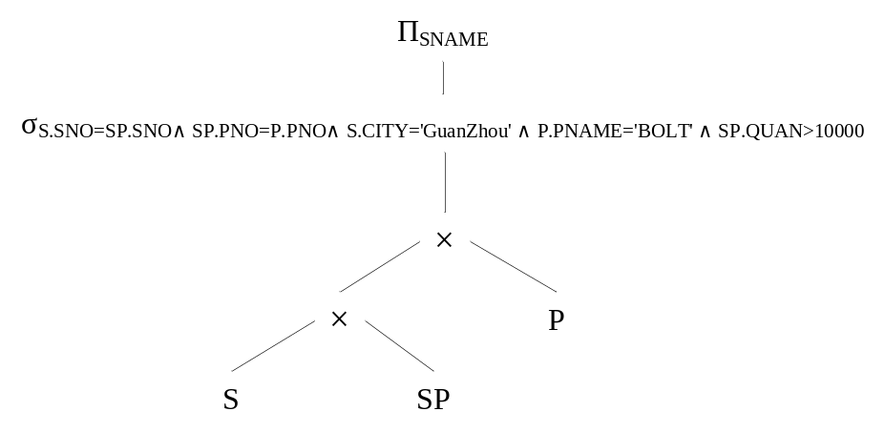
选择操作下移
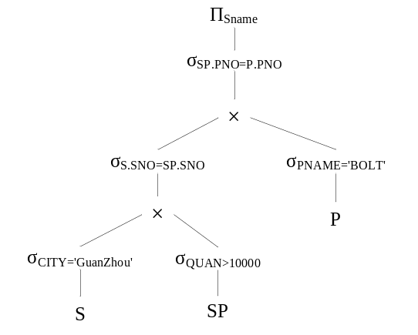
投影操作下移
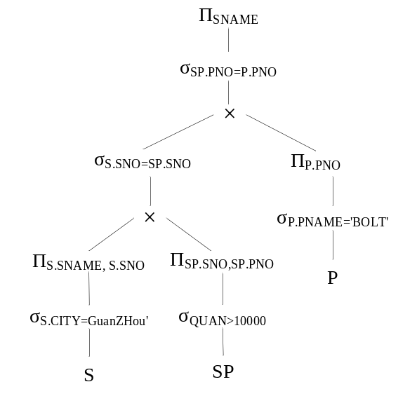
选择与笛卡尔积合并
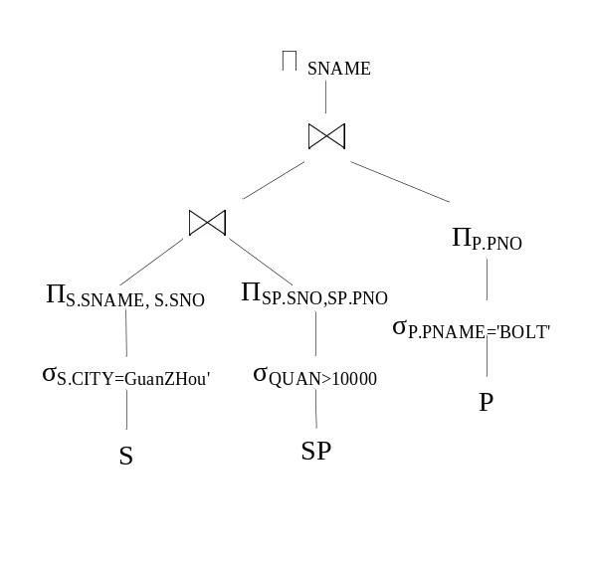

【第7章】
10. 考虑如下关系数据库：
salaried-worker (name, office, phone, salary)
hourly-worker (name, hourly-wage)
address (name, street, city)
假设要求address中出现的name要么在salaried-worker中出现，要么在hourly-worker中出现，但是不必在两个中都出现。设计实现该约束条件的方法，讨论系统为保证这种约束必须采取的动作是什么？
【实现该约束应该采用触发器。其他参照完整性措施不能实现这个要求。】
CREATE TRIGGER triInsertAddress
ON address FOR INSERT
AS
IF NOT EXISTS (select * from salaried-worker as s, inserted as i
where s.name =i.name)
AND NOT EXISTS (select * from hourly-worker as h, inserted as i
where h.name =i.name))
BEGIN
RAISERROR(‘不存在的名字，不允许插入。’)
ROLLBACK
END
【Update与Insert类似。】
（注意：这里的逻辑允许在两个中都出现，实际应用语义限制下不存在这种情况。因为一个人不会有两种类型的报酬。）【如果需要明确限定，则需要针对另外两个表写触发器】

12. 在如下关系数据库中完成以下操作：
books (编号，书名，出版社，定价)
readers (编号，姓名，读者类型，已借数量)
borrowinf (图书编号，读者编号，借期，还期)
readertype (类型编号，类型名称)
有以下约束条件：
(1) Borrowinf中“还期”不能小于“借期”，并且“还期”的缺省值为当前“借期”后1个月。
(2) readers的列“读者类型”上的默认值为3。
(3)表readers的“已借数量”的限定条件为值不小于零。
根据实际情况设计实体完整性和参照完整性约束条件，并写出SQL语句实现这些约束条件。
(1)
create table borrowinf (
图书编号 char(10),
读者编号 char(10),
借期 datetime,
还期 datetime default 借期+30 check (还期>=借期),
Primary KEY (图书编号, 读者编号，借期),
Foreign key (图书编号) references books(编号),
Foreign key (读者编号) references readers(编号)
)
(2) (3)
create table readers(
编号 char(10) Primary KEY,
姓名 char(10),
读者类型 int default 3,
已借数量 int check (已借数量>=0)
)
【这里可以采用给表添加约束的方式来做】
13. 在上面借书关系数据库中完成以下操作：
(1)在books表中建立UPDATE 触发器tr1，若更新了books表中的图书编号，则相应更新borrowinf表的图书编号。
(2)在readers表中建立DELETE触发器tr2，当删除readers表中的记录时，若borrowinf表中有相应的借阅记录，则不允许删除该记录。
(3)在borrowinf表中建立INSERT触发器tr3，若某位读者当天借的书已超过5本，则不允许再借了。
(4) 在borrowinf表中建立INSERT触发器tr4，若新增借书记录则自动在表readers的“已借数量”上增加1。

CREATE TRIGGER tr1
ON books FOR UPDATE
AS
IF UPDATE(编号)
Update borrowinf
SET borrowinf.图书编号=inserted.编号
From borrowinf, inserted, deleted
WHERE borrowinf.图书编号=deleted.编号

CREATE TRIGGER tr2
ON readers FOR DELETE
AS
IF EXISTS (select * from borrowinf, deleted
where borrowinf.读者编号=deleted.编号)
BEGIN
RAISERROR(‘不允许删除。’)
ROLLBACK
END

CREATE TRIGGER tr3
ON borrowinf FOR INSERT
AS
IF (select 已借数量 from readers, inserted
where readers.编号=inserted.读者编号)>5
BEGIN
RAISERROR(‘不允许再借。’)
ROLLBACK
END

CREATE TRIGGER tr3
ON borrowinf FOR INSERT
AS
IF (select count(*) from borrowinf, inserted
where borrowinf.读者编号=inserted.读者编号 and borrowinf.借期= inserted.借期)>5
BEGIN
RAISERROR(‘不允许再借。’)
ROLLBACK
END

CREATE TRIGGER tr4
ON borrowinf FOR INSERT
AS
UPDATE readers
SET 已借数量=已借数量＋1
WHERE readers.编号=inserted.读者编号

【第9章】
8．对于下面的两个事务T₁和T₂，有多少种合理的调度？哪些是可串行化的？
T₁：READ（X）; T₂: READ(X);
X:=X-N; X:=X+M;
WRITE(X); WRITE(X)。
READ（Y）；
Y：=Y+N；
WRITE（Y）。
T1：R1(X) W1(X) R1(Y) W1(Y) T2: R2(X) W2(X)
（计算操作可以跟WRITE合并，不考虑）
T1和T2各自的操作顺序不能改变
T1和T2的操作可以交叉
交叉的结果
固定T1，将T2插入到T1的空隙中：
―――――R1(X)――――――W1(X)―――――――R1(Y)―――――W1(Y)－――
R2(X)，W2(X)有5种选择（1）
R2(X)，W2(X)有4种选择（0）
R2(X)，W2(X)有3种选择（3）
R2(X) W2(X) 有2种选择（2）
R2(X)W2(X) （1）
总共有5+4+3+2+1=15种调度，其中属于可串行化的调度有：1＋3＋2＋1＝7

13．考虑下面两个事务：
T₁: read(A);
Read(B);
If A=0 then B:=B+1;
Write(B).
T₂: read(B);
Read(A);
If B:=0 then A:=A+1;
Write (A).
给事务T₁和T₂增加加锁、解锁指令，使它们遵从两阶段封锁协议。这两个事务的执行会引起死锁吗？

T1 | T2
Slock(A)  READ(A)  Xlock(B)  READ(B)  WRITE(B)  Unlock(B)  Unlock(A) | Slock(B)  READ(B)  Xlock(A)  READ(A)  WRITE(A)  Unlock(A)  Unlock(B)
一种引起死锁的调度
T1 | T2
Slock(A)  READ(A)  Xlock(B)  Wait  … | Slock(B)  READ(B)  Xlock(A)  Wait  …
一个正常的调度
T1 | T2
Slock(A)  READ(A)  Xlock(B)  READ(B)  WRITE(B)  Unlock(B)  Unlock(A) | Slock(B)  Wait  Slock(B)  READ(B)  Xlock(A)  READ(A)  WRITE(A)  Unlock(A)  Unlock(B)

【第10章】
2．已知关系模式R(A,B,C,D,E)，R的函数依赖集F={AB→C，B→CD，DE→B，C→D，D→A}。
（1）计算(AB)⁺，(AC) ⁺，(DE) ⁺;
(AB)⁺ ＝{AB, C, CD}
(AC)⁺ ＝{AC, D}
(DE)⁺ ＝{DE, B, A, C, D}

（2）求出R的所有候选键；【有穷举之外的更好办法吗？I don’t know.】
DE BE CE
(AE)⁺ ＝AE
(BE)⁺ ＝BE CD A
(CE)⁺ ＝CE D B A
(AD)⁺ ＝AD

（3）求出F的最小依赖集。
1)F={AB→C，B→C, B→D，DE→B，C→D，D→A}
2)考察 AB→C，G={ B→C, B→D，DE→B，C→D，D→A }, (AB)⁺_{G} =ABCD, AB→C是多余的；
考察B→C， G={ B→D，DE→B，C→D，D→A }，B+=BDA, B→C保留
考察B→D，G={ B→C, DE→B，C→D，D→A }， B+=BCDA, B→D是多余的
考察DE→B， G={ B→C, C→D，D→A }, (DE)+=DEA, DE→B保留
考察C→D，G={ B→C, DE→B，D→A }， C+=C, C→D保留
考察D→A，G={ B→C, DE→B，C→D }，D+=D, D→A保留
H={ B→C，DE→B，C→D，D→A}
3)考察左部多余的属性，F中函数依赖的左部没有多余的属性。
考察DE→B, (D)⁺_{H}=DA，不包含B，D保留；(E)⁺_{H}=E，E保留
最终的Fmin＝{ B→C，DE→B，C→D，D→A}
―――――――――――――――――――――――――――――――――
另外一种方法，在2）中先考察DE→B
1)F={AB→C，B→C, B→D，DE→B，C→D，D→A}
2)考察 DE→B，G={ AB→C，B→C, B→D，C→D，D→A }, (DE)+=DEA, 保留
有人将DE→B删除了

4．关系模式R(A,B,C,D,E)，R的函数依赖集F={AB→C，C→D，C→E}。【原题有误】
试判定ρ={ABC，CD，DE}是否具有无损连接性。
 | A | B | C | D | E
ABC | a | a | a | b/a | b/a
CD | b | b | a | a | b/a
CE | b | b | a | b/a | a
C→D C→E

 | A | B | C | D | E
ABC | a | a | a | b/a | b
CD | b | b | a | a | b
DE | b | b | b | a | a

6．已知：关系模式R(A,B,C,D,E,I)，R上的函数依赖集
F={A→BD, EC→D, C→I, ID→CE, AI→D, B→A}
试用合成法设计出3NF的数据库模式。
1）增加一个ABCDEI→Z
F＝{A→BD, EC→D, C→I, ID→CE, AI→D, B→A，ABCDEI→Z}
2）最小化
2.1)右部单属性
G＝{A→B，A→D, EC→D, C→I, ID→C, ID→E, AI→D, B→A, ABCDEI→Z}
2.2)去掉多于的函数依赖
G＝{ A→D, EC→D, C→I, ID→C, ID→E, AI→D, B→A, ABCDEI→Z}
A→B，A+=AD, 不包含B，保留
G＝{A→B， EC→D, C→I, ID→C, ID→E, AI→D, B→A, ABCDEI→Z}
A→D, A+=AB, 不包含D，保留
G＝{A→B，A→D, C→I, ID→C, ID→E, AI→D, B→A, ABCDEI→Z}
EC→D, (EC)+=ECI , 不包含D，保留
G＝{A→B，A→D, EC→D, ID→C, ID→E, AI→D, B→A, ABCDEI→Z}
C→I, C+=C, 不包含I，保留
G＝{A→B，A→D, EC→D, C→I, ID→E, AI→D, B→A, ABCDEI→Z}
ID→C, (ID)+=IDE
G＝{A→B，A→D, EC→D, C→I, ID→C, AI→D, B→A, ABCDEI→Z}
ID→E, (ID)+=IDC
G＝{A→B，A→D, EC→D, C→I, ID→C, ID→E, B→A, ABCDEI→Z}
AI→D, (AI)+=AI B D C E Z , 包含D， 去掉
G＝{A→B，A→D, EC→D, C→I, ID→C, ID→E, ABCDEI→Z}
B→A, B+=B, 不包含A，保留
G＝{A→B，A→D, EC→D, C→I, ID→C, ID→E, B→A, ABCDEI→Z}
2.3)去掉多于的属性
G＝{A→B，A→D, EC→D, C→I, ID→C, ID→E, B→A, ABCDEI→Z}
EC→D, E+=E, C+=CI , 保持不变
ID→C， I+=I, D+=D, 保持不变
ABCDEI→Z， (ABCDE)+=ABCDEIZ, 去掉I
(ABCD)+=ABCDIEZ, E去掉，
(ABC)+=ABCDIEZ, D去掉
(AB)+=ABD， C保留
(AC)+=ACBDIEZ， B去掉
C+=CI A保留

Fmin＝{A→B，A→D, EC→D, C→I, ID→C, ID→E, B→A, AC→Z}
3分组
{ A→B, A→D ,B→A }, { EC→D }, { C→I }, { ID→C, ID→E }, { AC→Z }
ABD, ECD, CI, IDCE, AC

ABD { A→B, A→D ,B→A }
CDEI { EC→D, C→I, ID→C, ID→E} 候选键为ID、EC, 属于3NF
AC { AC→Z }
说明：ABCDEI→Z的简化结果可能与上面的不同。

【第11章】
12．具体的业务规则如下：
1）课程有本科生课程、硕士生课程、博士生课程三种类型，有些课程有选修课。
2）一门课程只能指定一本教材，但有的教材可能是由多本书组成的一套教材。
3）每门课程可以由多个教师教授，不同教师讲授同一门课程的授课教室不同，时间相同。
4）一个教师可以讲授多门课程，包括类型不同的课程。
5）学生分为本科生、硕士生和博士生，学生可以选修多门课程，但只能选择同类型的课程，学生同一时间只能选择同一门课程。
6）学生所选课程在考试后都有一个成绩记录。

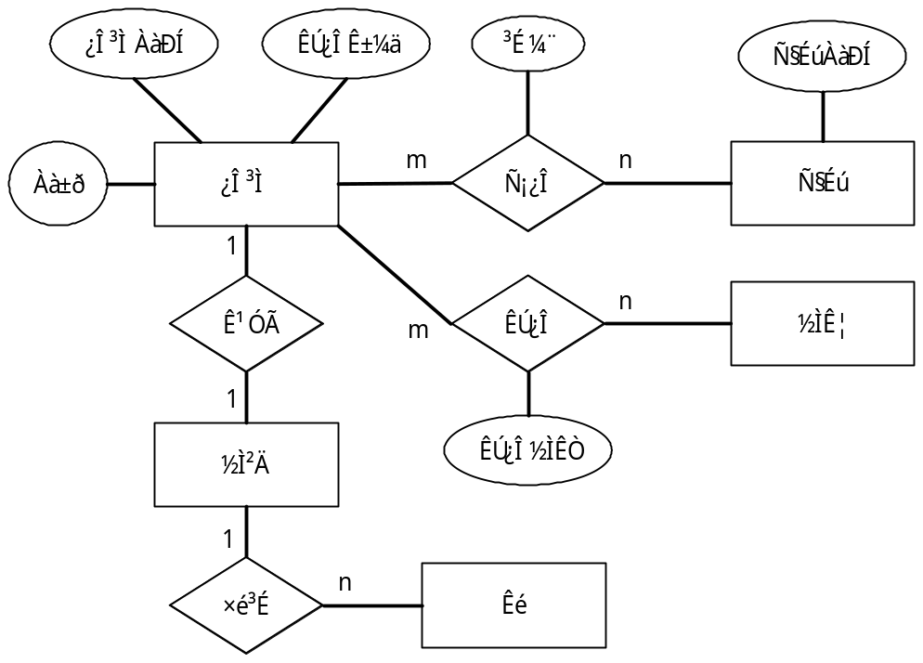

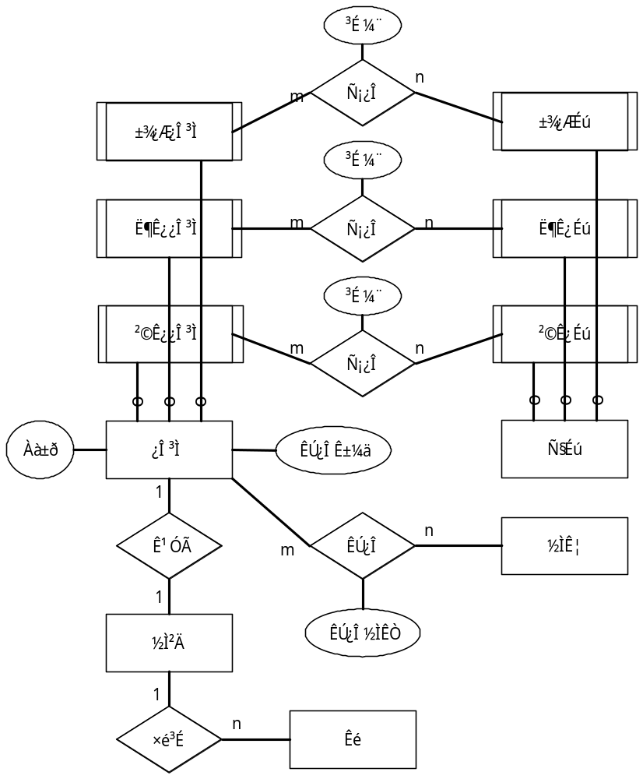

【课堂练习】
